MŠ a ZŠ Barvičova,
Barvičova 54, Brno

SVĚT KOLEM NÁS
III/2 - 3 - 5 – Najdi Alíka
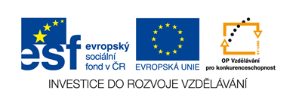

Babička s dědečkem už čekají na nádraží. A s nimi i věrný kamarád Alík. Víte, který to je? Napovím vám…Alík má bílou srst s hnědými flíčky a kolem krku červený obojek.
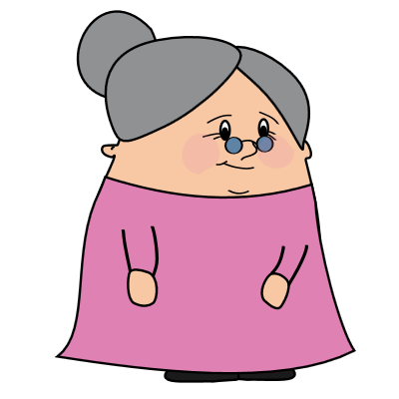
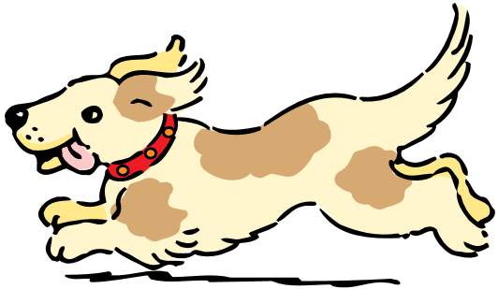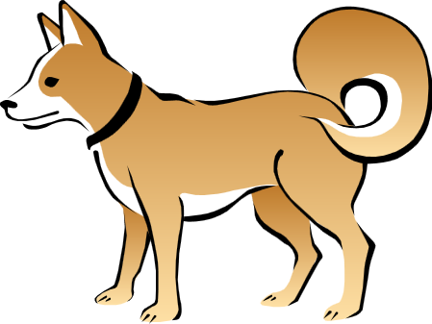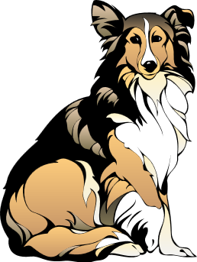
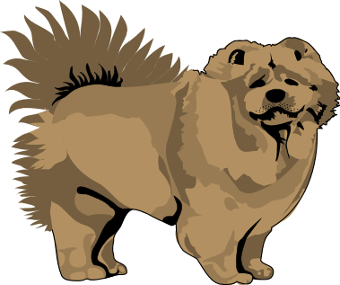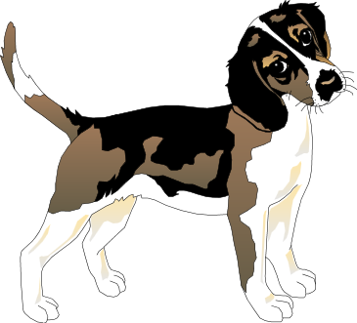
Najdi 5 rozdílů mezi obrázky Alíka.

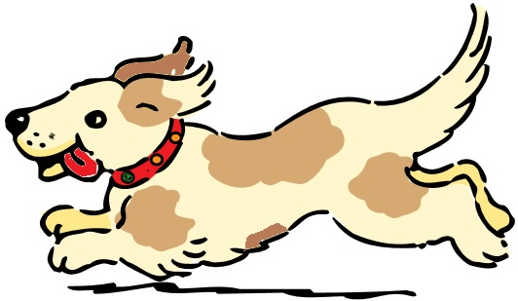

Zdroj obrázků: www.opencliparts.cz

